资金结算说明
流程图：
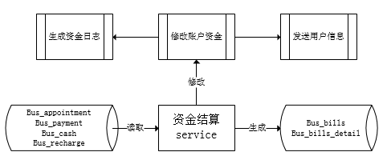
功能说明：
用户预约记录表：BUS_APPOINTMENT
用户充电记录表：BUS_PAYMENT
周期资金统计表：BUS_BILLS
周期资金统计细表：BUS_BILLS_DETAIL
资金日志表:BUS_ACCOUNT_LOG
账户表：BUS_ACCOUNT
系统规则表:SYS_RULE
结账周期：月结
按自然月结算：结账周期月初到月末（YYYY-MM-01到YYYY-MM+1-01）每个月月初资金结算服务自动（或人工触发）读取BUS_APPOINTMENT及BUS_PAYMENT表中已支付并且未结算状态的记录。计算总结账金额及各费用总额（总预约费用，总充电费用，总服务费用，总停车费用）到BUS_STATEMENT,计算细分金额到BUS_SUB_STATEMENT。计算所得的金额都保留2位小数超过2位小数的进行截取即：X.XX元。同时生成资金日志，平台账户扣除结算的金额-X.XX*（1-系统定义费率）元，并修改运营商账户总额+X.XX*（1-系统定义费率）及账户可用余额+X.XX*（1-系统定义费率）
计算举例：
费率：RATE:0.006 (费率规则在SYS_RULE表中定义)
APP_FEE(预约费) = 1.00元,CHA_FEE(充电费) = 10.00元,SERVICE_FEE(服务费) = 2.00元，PARK_FEE(停车费)=5.00元
AFTER_FEE(计算后总费用)=1*0.994+10*0.994+2*0.994+5*0.994；
即AFTER_FEE=0.99+9.94+1.98+4.97=17.88元

预约记录表：
BUS_APPOINTMENT(预约表(BUS))
是否主键 | 字段名 | 字段描述 | 数据类型 | 长度 | 可空 | 约束 | 缺省值 | 备注
是 | ID | 预约ID | INT(11) | 11
 | USER_ID | 用户ID | INT(11) | 11
 | PILE_ID | 桩ID | INT(11) | 11
 | START_TIME | 预约开始时间 | DATETIME |  | 是
 | END_TIME | 预约结束时间 | DATETIME |  | 是
 | APP_LEN | 预约时长 | INT(4) | 4 | 是
 | APP_FEE | 预约费用 | DECIMAL(10,3) | 10 | 是
 | APP_STATUS | 预约状态 | SMALLINT(1) | 1 | 是 |  | 1 | 1.预约中2.履约3.取消4.过时
 | PAY_WAY | 支付方式 | SMALLINT(1) | 1 | 是 |  |  | 1.资金账户2.支付宝3.微信4.银联5.信用卡
 | ACCOUNT_INFO | 支付账户信息 | VARCHAR(100) | 100 | 是
 | PAY_STATUS | 支付状态 | SMALLINT(1) | 1 | 是 |  |  | 1.未支付2.支付中3.支付成功4.支付失败
 | IS_BILL | 结算状态 | SMALLINT(1) | 1 | 是 |  | 1 | 1.未结算2.已结算
 | ADD_TIME | 提交时间 | DATETIME |  | 是

充电记录表：
BUS_PAYMENT(充电缴费记录表(BUS))
是否主键 | 字段名 | 字段描述 | 数据类型 | 长度 | 可空 | 约束 | 缺省值 | 备注
是 | ID | 交易记录ID | INT(11) | 11
 | USER_ID | 用户ID | INT(11) | 11
 | PILE_ID | 桩ID | INT(11) | 11
 | TRADE_NO | 流水号 | VARCHAR(50) | 50 |  |  |  | 对应采集模块充电记录流水号
 | DEAL_STATUS | 交易状态 | SMALLINT(1) | 1 | 是 |  | 1 | 1.交易中2.成功3.失败
 | PARK_FEE | 停车费用 | DECIMAL(10,3) | 10 | 是
 | CHA_FEE | 充电费用 | DECIMAL(10,3) | 10 | 是
 | SERVICE_FEE | 服务费用 | DECIMAL(10,3) | 10 | 是
 | START_TIME | 充电开始时间 | DATETIME |  | 是
 | END_TIME | 充电结束时间 | DATETIME |  | 是
 | CHA_LEN | 充电时长 | INT(8) | 8 | 是
 | CHA_POWER | 充电电量 | DOUBLE(5,2) | 5 | 是
 | SHOULD_MONEY | 应缴金额 | DECIMAL(10,3) | 10 | 是
 | ACTUAL_MONEY | 实缴金额 | DECIMAL(10,3) | 10 | 是
 | PAY_WAY | 支付方式 | SMALLINT(1) | 1 | 是 |  |  | 1.资金账户2.支付宝3.微信4.银联5.信用卡
 | ACCOUNT_INFO | 支付账户信息 | VARCHAR(100) | 100 | 是
 | PAY_STATUS | 支付状态 | SMALLINT(1) | 1 | 是 |  |  | 1.未缴费2.缴费中3.激费成功4.激费失败
 | IS_BILL | 结算状态 | SMALLINT(1) | 1 | 是 |  | 1 | 1.未结账2.已结账
 | UPDATE_TIME | 更新时间 | DATETIME |  | 是

周期资金统计表：
BUS_BILLS(周期资金统计表)
是否主键 | 字段名 | 字段描述 | 数据类型 | 长度 | 可空 | 约束 | 缺省值 | 备注
是 | ID | ID | INT(11) | 11
 | USER_ID | 用户ID | INT(11) | 11
 | CHECK_CYCLE | 结算周期 | VARCHAR(50) | 50 | 是
 | TOTAL_FEE | 收入总额 | DECIMAL(10,3) | 10 | 是
 | APP_FEE_IN | 收入预约费 | DECIMAL(10,3) | 10 | 是
 | CHA_FEE_IN | 收入充电费 | DECIMAL(10,3) | 10 | 是
 | SERVICE_FEE_IN | 收入服务费 | DECIMAL(10,3) | 10 | 是
 | PARK_FEE_IN | 收入停车费 | DECIMAL(10,3) | 10 | 是
 | RECHARGE_FEE | 充值金额 | DECIMAL(10,3) | 10 | 是
 | CASH_FEE | 提现金额 | DECIMAL(10,3) | 10 | 是
 | APP_FEE_OUT | 支出预约费 | DECIMAL(10,3) | 10 | 是
 | CHA_FEE_OUT | 支出充电费 | DECIMAL(10,3) | 10 | 是
 | SERVICE_FEE_OUT | 支出服务费 | DECIMAL(10,3) | 10 | 是
 | PARK_FEE_OUT | 支出停车费 | DECIMAL(10,3) | 10 | 是
 | CHECK_TYPE | 结算类型 | SMALLINT(1) | 1 |  |  |  | 1.按月
 | CHECK_TIME | 结算时间 | DATETIME |  | 是
 | RECEIPT_ID | 开票信息ID | INT(11) | 11 | 是
 | ADD_TIME | 添加时间 | DATETIME |  | 是

周期资金统计细表：
BUS_BILLS_DETAIL(周期资金统计细表)
是否主键 | 字段名 | 字段描述 | 数据类型 | 长度 | 可空 | 约束 | 缺省值 | 备注
是 | ID | ID | INT(11) | 11
 | RECORD_ID | 记录ID | INT(11) | 11
 | USER_ID | 用户ID | INT(11) | 11
 | CHECK_CYCLE | 结算周期 | VARCHAR(50) | 50
 | TOTAL_FEE | 收入总额 | DECIMAL(10,3) | 10 | 是
 | APP_FEE_IN | 收入预约费 | DECIMAL(10,3) | 10 | 是
 | CHA_FEE_IN | 收入充电费 | DECIMAL(10,3) | 10 | 是
 | SERVICE_FEE_IN | 收入服务费 | DECIMAL(10,3) | 10 | 是
 | PARK_FEE_IN | 收入停车费 | DECIMAL(10,3) | 10 | 是
 | CHECK_MARK | 结算标志 | SMALLINT(1) | 1
 | ADD_TIME | 添加时间 | DATETIME |  | 是
备注：BUS_BILLS_DETAIL 和 BUS_BILLS对应关系以CHECK_CYCLE加USER_ID来对应
即：BUS_BILLS_DETAIL ：CHECK_CYCLE=2016/04 USER_ID=2 201604_2
BUS_BILLS：CHECK_CYCLE=2016/04 USER_ID=2 201604_2

用户账户表：
BUS_ACCOUNT(账户表(BUS))
是否主键 | 字段名 | 字段描述 | 数据类型 | 长度 | 可空 | 约束 | 缺省值 | 备注
是 | USER_ID | 用户ID | INT(11) | 11
 | STATUS | 账户状态 | SMALLINT(1) | 1 |  |  | 1 | 1.激活2.冻结
 | TOTAL_MONEY | 总金额 | DECIMAL(10,3) | 10 |  |  | 0
 | USABLE_MONEY | 可用金额 | DECIMAL(10,3) | 10 |  |  | 0
 | FREEZE_MONEY | 冻结金额 | DECIMAL(10,3) | 10 |  |  | 0
 | UPDATE_TIME | 更新时间 | DATETIME |  | 是

系统规则表：
SYS_RULE(系统规则表(SYS))
是否主键 | 字段名 | 字段描述 | 数据类型 | 长度 | 可空 | 约束 | 缺省值 | 备注
是 | ID | 规则ID | VARCHAR(16) | 16
 | NAME | 规则名称 | VARCHAR(50) | 50
 | STATUS | 规则状态 | SMALLINT(1) | 1 |  |  | 1 | 1.启用2.停用
 | RULE_CHECK | 规则值 | VARCHAR(1024) | 1024
 | REMARK | 备注 | VARCHAR(250) | 250 | 是
 | ADD_TIME | 添加时间 | DATETIME |  | 是

备注：RATE(费率)：X.XXX

资金日志表：
BUS_ACCOUNT_LOG(资金流水表(BUS))
是否主键 | 字段名 | 字段描述 | 数据类型 | 长度 | 可空 | 约束 | 缺省值 | 备注
是 | ID | 资金日志ID | INT(11) | 11
 | USER_ID | 用户ID | INT(11) | 11
 | RECORD_ID | 业务ID | INT(11) | 11 |  |  |  | 对应各业务ID（充值记录ID,预约记录ID，充电缴费记录ID，提现记录ID...）
 | ACCOUNT_INFO | 对方账户信息 | VARCHAR(100) | 100 | 是
 | TYPE | 操作类型 | SMALLINT(1) | 1 |  |  |  | 1.充值2.充电3.预约4.提现
 | DIRECTION | 流向 | SMALLINT(1) | 1 |  |  |  | 1.收入2.支出
 | TOTAL_MONEY | 账户总额 | DECIMAL(10,3) | 10
 | OPERATE_MONEY | 操作金额 | DECIMAL(10,3) | 10
 | USABLE_MONEY | 可用金额 | DECIMAL(10,3) | 10
 | FREEZE_MONEY | 冻结金额 | DECIMAL(10,3) | 10
 | REMARK | 备注 | VARCHAR(250) | 250 | 是
 | ADD_TIME | 添加时间 | DATETIME |  | 是
 | VALID_CODE | 验证码 | VARCHAR(50) | 50 | 是
 | ADD_IP | 添加IP | VARCHAR(100) | 100 | 是

各业务资金结算
操作对象：
- 平台账户（总额，可用余额，冻结金额默认0元）
- 用户账户（总额，可用余额，冻结金额）
- 运营商账户（总额，可用余额，冻结金额）
- 平台银行账户（总额）
业务说明：
用户账户，运营商账户，平台账户信息:BUS_ACCOUNT；
资金日志记录表:BUS_ACCOUNT_LOG;
USER_ID:统一为用户ID平台用户默认USER_ID=1,
运营商USER_ID为平台管理员ID。
VALID_CODE:为银行转账验证码用于后期银行对账。
RATE:平台自定义费率在SYS_RULE表定义
- 充值业务
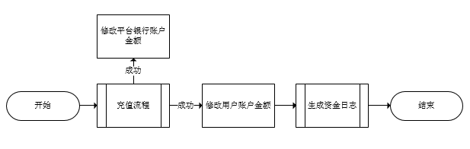
说明：
用户充值金额
充值成功
用户账户：
总额=总额+充值金额；
可用余额=可用余额+充值金额；

平台银行账户：
总额 = 总额+充值金额*（1-充值手续费率）

- 账户余额付款（充电）
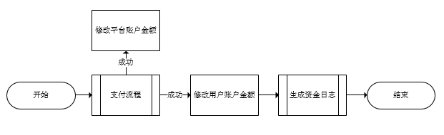
说明：
用户账户余额支付充电费
支付成功
用户账户：
总额=总额-支付金额；
可用余额=可用余额-支付金额；
平台账户：
总额=总额+支付金额；
可用余额=可用余额+支付金额；

- 第三方支付（充电）
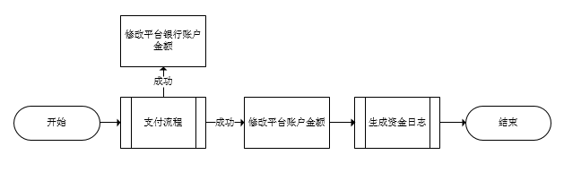
说明：
用户通过第三方支付充电费
支付成功
平台账户：
总额=总额+支付金额；
可用余额=可用余额+支付金额；
平台银行账户：
总额=总额+支付金额*（1-支付手续费率）；

- 结算业务
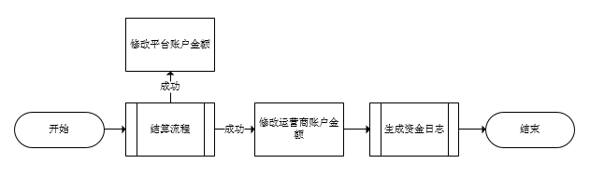

说明：
结算服务结算每月账单
结算成功
平台账户：
总额=总额-结算总金额*（1-系统定义费率）；
可用余额=可用余额-结算总金额*（1-系统定义费率）；

运营商账户：
总额=总额+结算总金额*（1-系统定义费率）
可用余额=可用余额+结算总金额*（1-系统定义费率）；

- 提现申请业务
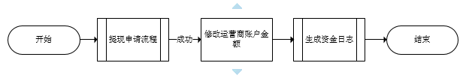
说明：
运营商提现申请
提现申请成功
运营商账户：
可用余额=可用余额-提现金额；
冻结金额=冻结金额+提现金额

- 提现审核业务
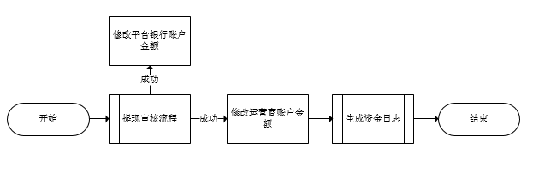
说明：
提现审核业务
提现审核成功
平台银行账户：
总额=总额-提现金额；
运营商账户：
总额=总额-提现金额；
冻结金额=冻结金额-提现金额；

